A l’attention des copropriétaires Magny les Hameaux
De la placette N°7 Le 23/09/2013

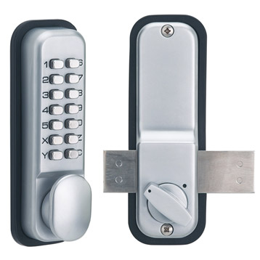

Mesdames, Messieurs

Comme convenu, voici le bilan de notre petite enquête concernant la fermeture du local poubelles de notre placette. Sur 20 copropriétaires, 14 ont répondu au questionnaire (la majorité est donc atteinte).

Rappel des questions et décompte des réponses :
- Accord pour installer un système de serrure : 13 OUI / 1 NON
- Accord pour installer une serrure ou un verrou à clefs : 10 OUI / 4 NON
- Accord pour installer un verrou à code : 11 OUI / 3 NON

En synthèse, une petite majorité c’est portée sur l’installation d’un verrou à code. C’est donc vers cette solution que se portera notre étude (s’il n’y a pas d’impossibilité technique bien sûr).

Nous allons faire suivre ces résultats au Conseil Syndical, qui nous précisera la démarche à suivre (qui fait quoi et quand).
Pour information, notre placette servira de test pour éventuellement mettre en place par la suite le même « équipement » sur les autres locaux poubelles.
Nous reviendrons alors vers vous pour vous informer de la suite de cette « affaire ».

PS : voir au dos les commentaires complémentaires apportés lors cette l’enquête

Encore merci pour vos réponses et à très bientôt pour de nouvelles aventures

Bruno ETIENNE

Famille ETIENNE
N°109
Tel : 01.30.47.40.67

Propositions ou commentaires complémentaires :
- La fermeture « à clef » devrait permettre d’améliorer la sécurité et la propreté de ce dernier.
- D’autant plus qu’un nouvel extincteur vient d’être installé dans le local. Ce qui pourrait éviter qu’il ne disparaisse ou soit vider sur les voitures proches.
- Pour info ; nous en profiterons pour faire rajouter un « verrou » sur le petit local à côté du local poubelles (ex. local pour les poubelles vertes). Local qui pourrait servir (ce n’est qu’une proposition) de lieux de stockage provisoire. N’hésitez pas à nous faire d’autres propositions….

